Họ và tên: Lý Văn Hiếu
MSSV: 20240108E

Báo cáo bài tập chương 4

Môn: Mô hình tạo sinh ảnh và Video

Nội dung
1. Epoch = 10 2
a. Đánh giá độ chính xác 2
b. Kết quả thử nghiệm 2
2. Epoch = 20 4
a. Đánh giá độ chính xác 4
b. Kết quả thử nghiệm 5
3. Epoch = 30 6
a. Đánh giá độ chính xác 6
b. Kết quả thử nghiệm 7
4. Kết luận 9
5. Resnet18 10
a. Đánh giá độ chính xác 10
b. Kết quả thử nghiệm 10

Epoch = 10

Đánh giá độ chính xác
- Độ chính xác của bộ phân loại với Self-Learning SmallCNN Encoder: 48.14%
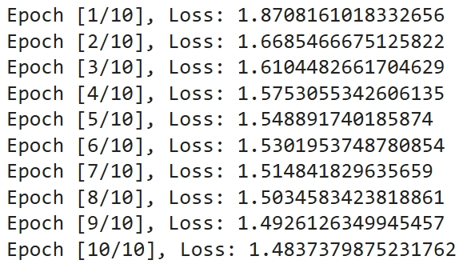

- Độ chính xác của bộ phân loại khi không sử dụng Self-Learning SmallCNN Encoder: 29.35%
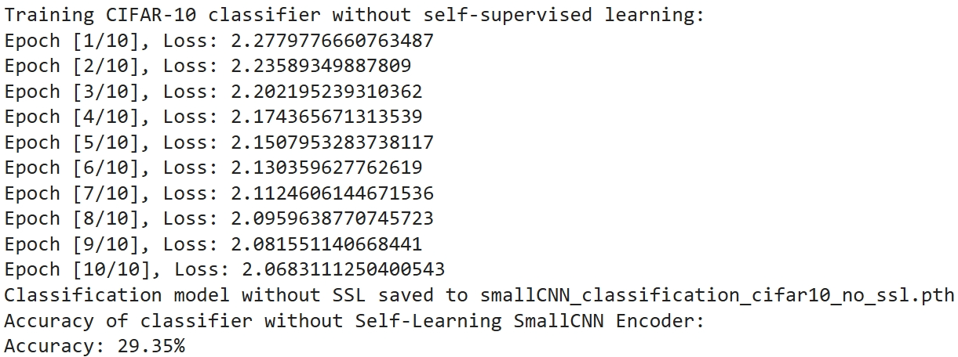

- Khi sử dụng Self-Learning SmallCNN Encoder, độ chính xác là cao hơn hẳn khi không sử dụng, giá trị của hàm Loss cũng thấp hơn đáng kể.

Kết quả thử nghiệm
- Kết quả thử nghiệm trên 10 ảnh khi có sử dụng Self-Learning SmallCNN Encoder: dự đoán đúng 6/10 ảnh thử nghiệm.
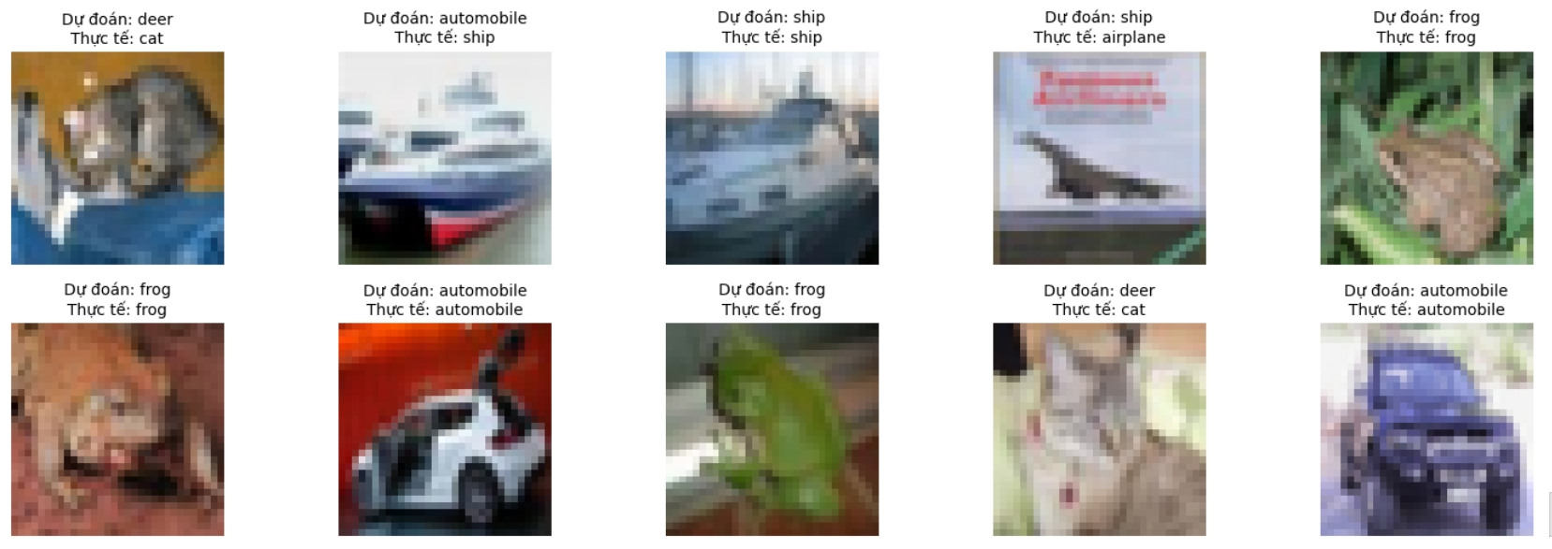

- Kết quả thử nghiệm trên 10 ảnh khi không sử dụng Self-Learning SmallCNN Encoder: dự đoán đúng 5/10 ảnh thử nghiệm.
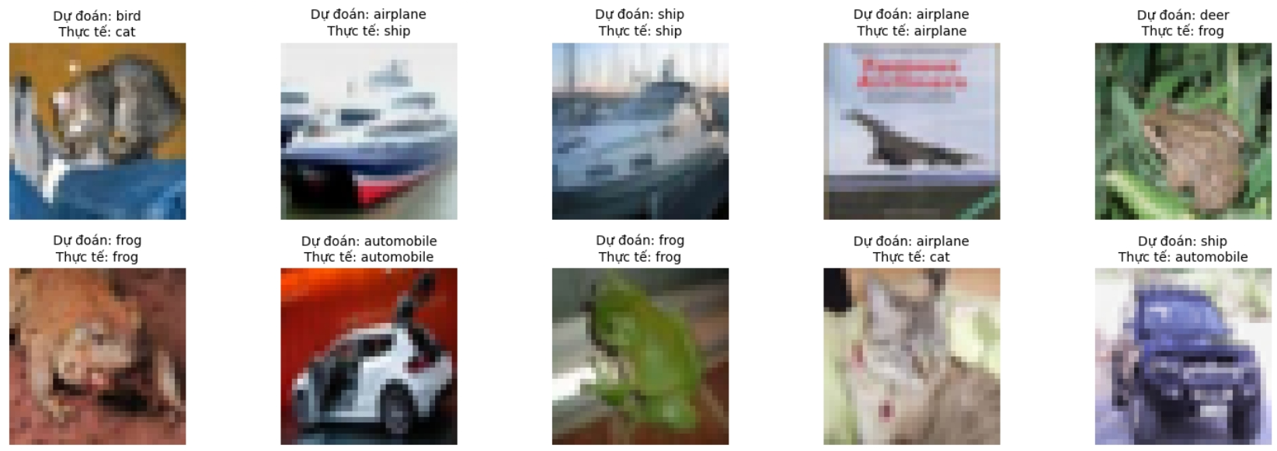

- Có sử dụng Self-Learning SmallCNN Encoder là tốt hơn nhiều khi không sử dụng. Khi số lượng ảnh càng lớn, điều này được thể hiện càng rõ ràng hơn.

Epoch = 20

Đánh giá độ chính xác
- Độ chính xác của bộ phân loại với Self-Learning SmallCNN Encoder: 51.14%
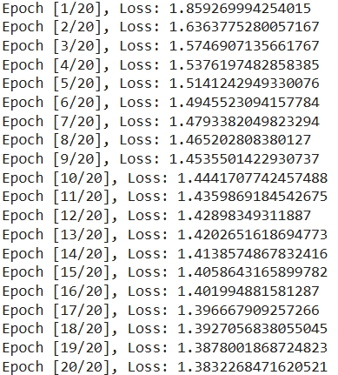

- Độ chính xác của bộ phân loại khi không sử dụng Self-Learning SmallCNN Encoder: 33.62%
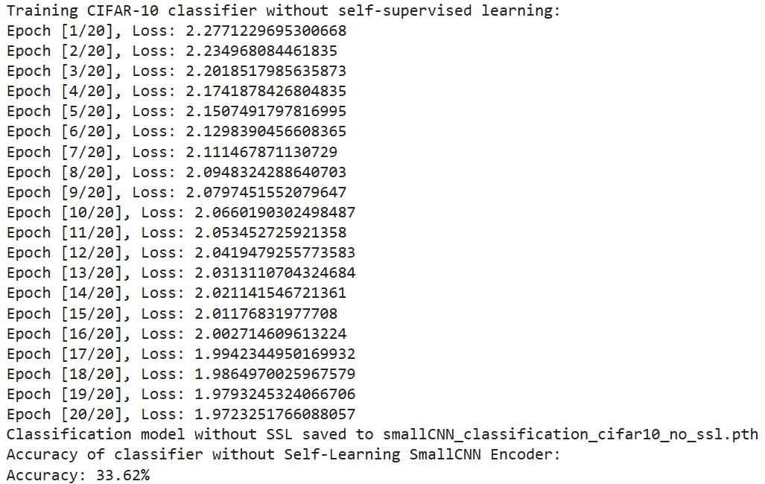

- Khi epoch = 20, độ chính xác cao hơn epoch = 10 và giá trị hàm Loss cũng nhỏ hơn trong cả 2 trường hợp có và không sử dụng Self-Learning SmallCNN Encoder. Tất nhiên, có sử dụng vẫn đạt độ chính xác tốt hơn không sử dụng.

Kết quả thử nghiệm
- Kết quả thử nghiệm trên 10 ảnh khi có sử dụng Self-Learning SmallCNN Encoder: dự đoán đúng 7/10 ảnh thử nghiệm.
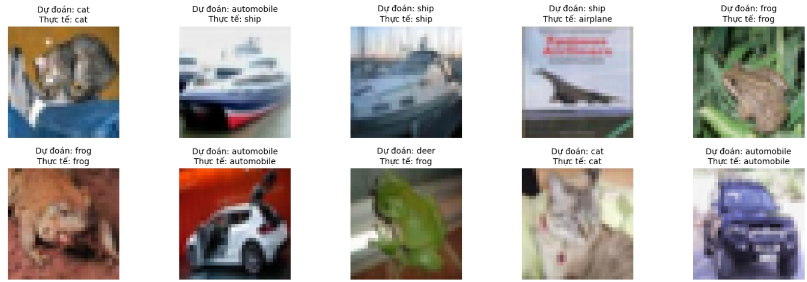

- Kết quả thử nghiệm trên 10 ảnh khi không sử dụng Self-Learning SmallCNN Encoder: dự đoán đúng 5/10 ảnh thử nghiệm.
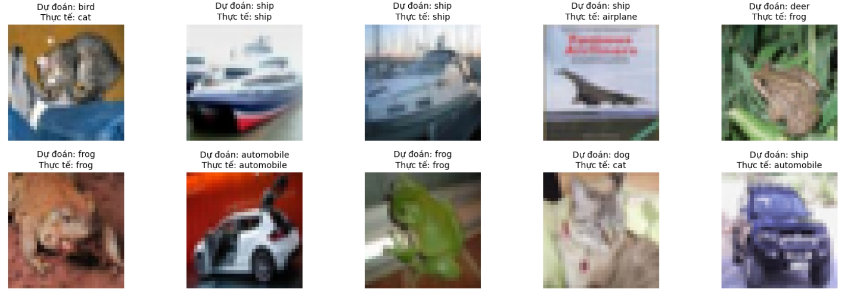

- Vẫn vậy, sử dụng Self-Learning SmallCNN Encoder là tốt hơn nhiều khi không sử dụng. Khi số lượng ảnh càng lớn, điều này được thể hiện càng rõ ràng hơn.

Epoch = 30

Đánh giá độ chính xác
- Độ chính xác của bộ phân loại với Self-Learning SmallCNN Encoder: 52.66%
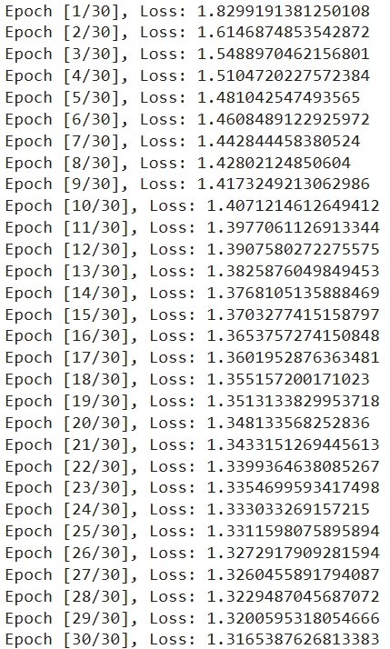

- Độ chính xác của bộ phân loại khi không sử dụng Self-Learning SmallCNN Encoder: 35.30%
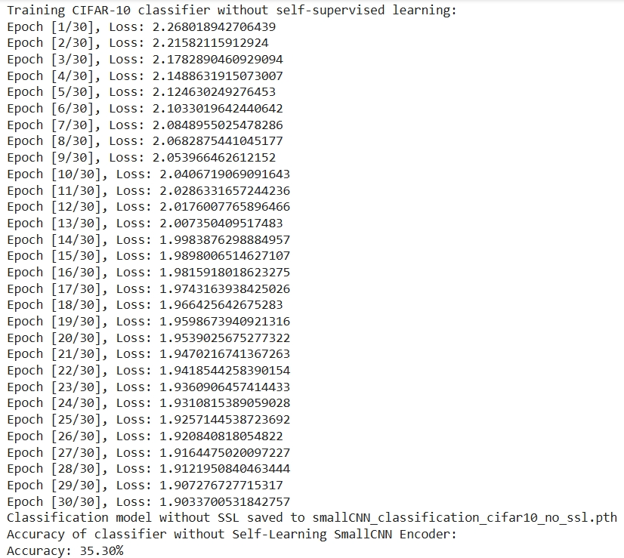

- Khi sử dụng Self-Learning SmallCNN Encoder, độ chính xác là cao hơn hẳn khi không sử dụng, giá trị của hàm Loss cũng thấp hơn đáng kể.

Kết quả thử nghiệm
- Kết quả thử nghiệm trên 10 ảnh khi có sử dụng Self-Learning SmallCNN Encoder: dự đoán đúng 6/10 ảnh thử nghiệm.
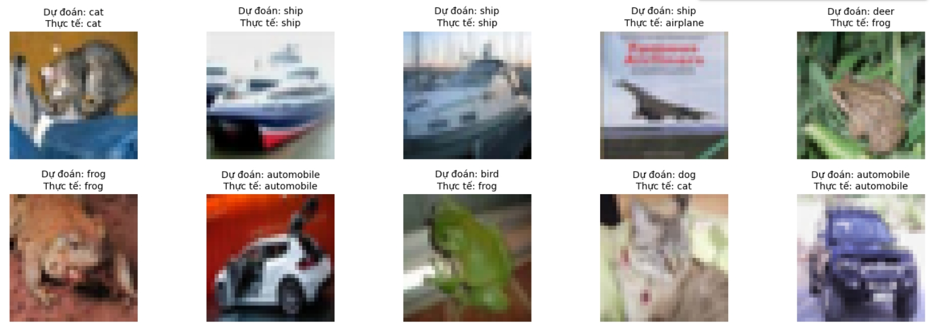

- Kết quả thử nghiệm trên 10 ảnh khi không sử dụng Self-Learning SmallCNN Encoder: dự đoán đúng 4/10 ảnh thử nghiệm.
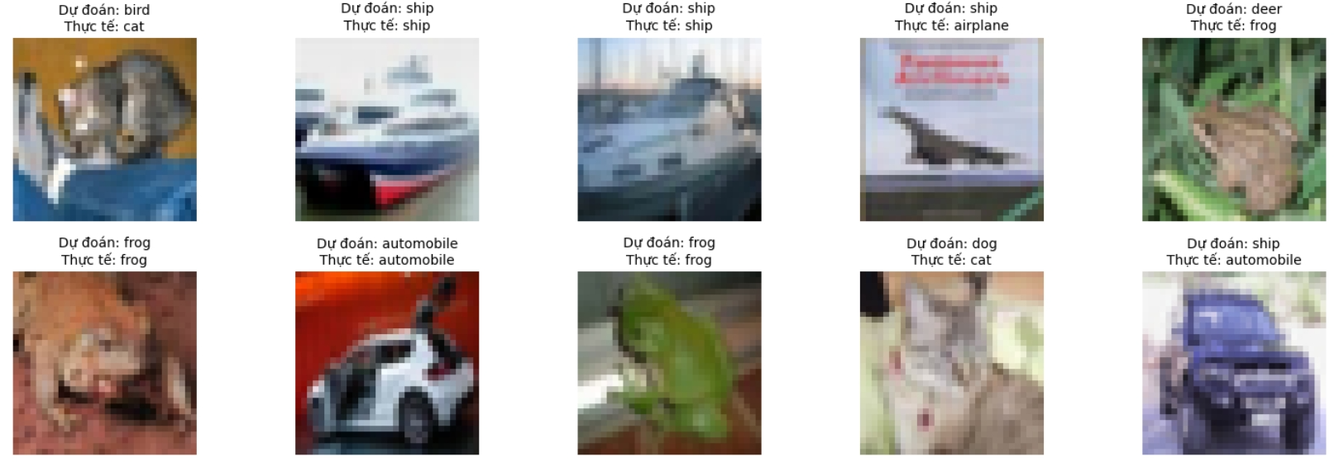

- Có sử dụng Self-Learning SmallCNN Encoder là tốt hơn nhiều khi không sử dụng. Khi số lượng ảnh càng lớn, điều này được thể hiện càng rõ ràng hơn.

Kết luận
- Có sử dụng Self-Learning SmallCNN Encoder sẽ đem lại độ chính xác cao hơn khi không sử dụng nó.
- Khi epoch tăng lên, độ chính xác ngày càng được cải thiện và giá trị hàm Loss cũng giảm xuống đáng kể.
- Khi epoch tăng lên thì độ chính xác tăng nhưng có xu hướng chậm dần (hội tụ):
Epoch: 10 -> 20 -> 30
Độ chính xác: tăng 3% tăng 1.5%

- Khi epoch tăng, độ chính xác khi không dùng Self-Learning SmallCNN Encoder có xu hướng tăng nhanh hơn khi có dùng (nhưng vẫn luôn nhỏ hơn khi có sử dụng Self-Learning SmallCNN Encoder).

Resnet18

Đánh giá độ chính xác
- Độ chính xác của bộ phân loại với Self-Learning Resnet18 Encoder: 49.64%
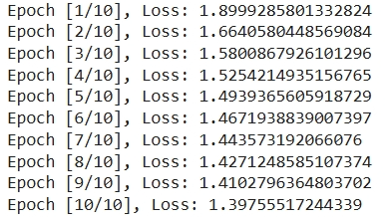

- Độ chính xác của bộ phân loại khi không sử dụng Self-Learning Resnet18 Encoder: 46.28%
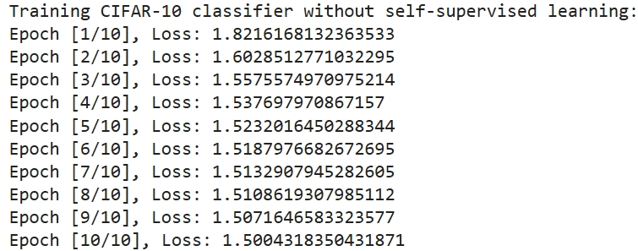
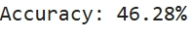

- Khi sử dụng Self-Learning Resnet18 Encoder, độ chính xác là cao hơn.

Kết quả thử nghiệm
- Kết quả thử nghiệm trên 10 ảnh khi có sử dụng Self-Learning Resnet18 Encoder: dự đoán đúng 5/10 ảnh thử nghiệm.
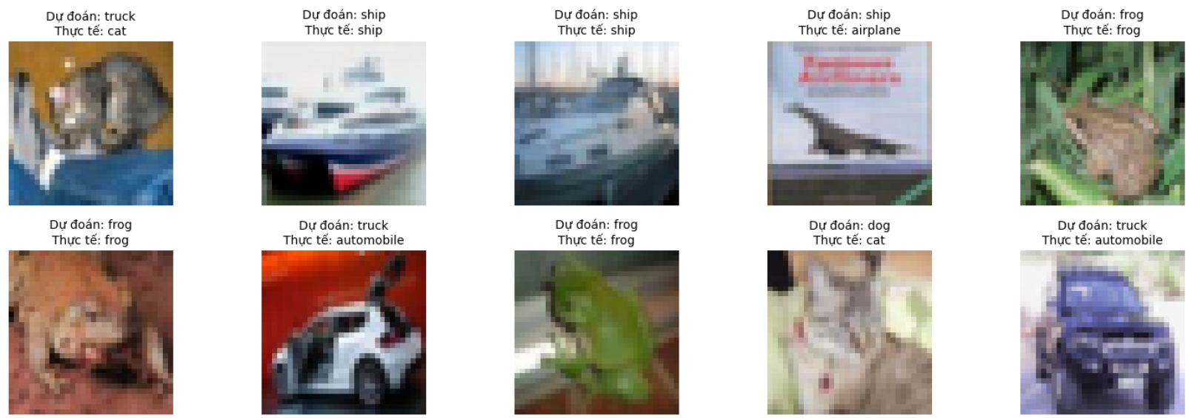

- Kết quả thử nghiệm trên 10 ảnh khi không sử dụng Self-Learning Resnet18 Encoder: dự đoán đúng 5/10 ảnh thử nghiệm.
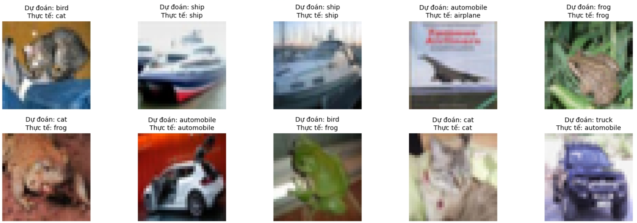

- Có sử dụng Self-Learning Resnet18 Encoder là tốt hơn khi không sử dụng. Nhưng để điều này được rõ ràng hơn thì cần thử trên nhiều bộ hơn.

